Pressemitteilung

Thema der Pressemeldung: Kleben in der Klima- und Lüftungstechnik
Datum der Verfassung: 22.04.2025
Länge der Meldung: 928 Wörter, 7.537 Zeichen incl. Leerzeichen

Kleben in der Klima- und Lüftungstechnik
Macht den Luftkanal wirklich dicht!

Eine der Hauptursachen für Energieverluste in Klimaanlagen und Lüftungssystemen sind undichte Stellen. Um zu verhindern, dass die Effizienz und Funktionalität von Klima- und Lüftungsanlagen unter solchen Leckagen leiden, setzen führende Hersteller auf die Klebetechnik. Denn moderne Hochleistungsklebstoffe garantieren glatte und saubere Schnittstellen und dichten deutlich besser ab als Schrauben oder Nieten. Das sind wichtige Voraussetzungen, damit die Luft ungestört durch die Systeme strömen kann und die Luftkanäle vor Feuchtigkeit geschützt werden. Auch beim Kleben von Dämmmaterialien, die oft zur besseren Isolation direkt auf die Luftkanäle angebracht werden, sind Hochleistungsklebstoffe unverzichtbar. Ebenso mühelos verkleben sie schwer zugängliche Stellen oder komplexe Geometrien. Ein erfolgreich erprobter Spezialklebstoff für Anwendungen im Klima- und Lüftungsbereich ist der lösemittelfreie Hybridklebstoff technicoll® 9707 RLT Silber. Dieser metallfarbene Spezialklebstoff besitzt neben all den genannten Eigenschaften eine hohe Temperaturbeständigkeit und ist aufgrund seiner Gesundheitsverträglichkeit für den Einsatz in Raumlufttechnischen Anlagen (RLT-Anlagen) zugelassen. Des Weiteren profitieren Anwender von einer Klebenaht in Metalloptik, die auf Rohrverbindungen, Kanälen und Lüftungsgeräten wie echtes Metall aussieht und nahtlose Oberflächen schafft. Aber auch beim Kleben von Kunststoffen oder Verbundwerkstoffen werden mit dem silberfarbenen Spezialklebstoff alle visuellen Ansprüche erfüllt. Technicoll® 9707 RLT Silber ist fungizid eingestellt, was in der Klima- und Lüftungstechnik, wo eine hohe Luftfeuchtigkeit und wechselnde klimatische Bedingungen herrschen, eine weitere wichtige Eigenschaft und bei der Inbetriebnahme von RLT-Anlagen Voraussetzung ist.
Der technicoll® 9707 RLT Silber Klebstoff ist geprüft nach DIN EN ISO 846 A+C und sorgt damit dafür, dass geklebte Komponenten von Klima- oder Lüftungsanlagen der VDI 6022 entsprechen können. Hochleistungsklebstoffe wie technicoll® 9707 RLT Silber tragen im Klima- und Lüftungsbereich wesentlich zur Effizienz, Haltbarkeit und Sicherheit von Klima- und Lüftungsanlagen sowie Heizsystemen bei und gewährleistet eine gesundheitsverträgliche Atemluft sowie ein angenehmes Raumklima.

Viele moderne Wohn-, Büro-, Industrie- und Gewerbegebäude sind entweder mit Lüftungsgeräten, Heizungs- und Klimaanlagen ausgestattet oder mit energieeffizienten Lösungen, die alle drei Komponenten miteinander vereinen. Diese sogenannten HVAC-Systeme (Heizung, Lüftung, Klimaanlage) regulieren die Temperatur, Luftqualität und Luftzirkulation in einem Raum oder Gebäude. Sie führen frische Luft in den Raum hinein und verbrauchte oder verschmutzte Luft nach außen ab. Damit die Luft ungehindert durch die meist aus Metall bestehenden Luftkanäle ungehindert fließen kann, müssen Strömungswiderstände, wie z.B. Unebenheiten, bereits bei der Herstellung vermieden werden. Die Klebetechnik ermöglicht eine nahtlose, strukturelle und absolut luftdichte Verbindung zwischen Dämm- und Kanalmaterial. Moderne Hochleistungsklebstoffe erhöhen die Energieeffizienz und tragen zu einer guten Umwelt- und Gesundheitsverträglichkeit bei.

Spezialklebstoffe mit hohem Potenzial

Aus diesem Grund kommen in der Klima- und Lüftungstechnik ausschließlich Spezialklebstoffe zum Einsatz. Da Faktoren wie Temperatur, Luftfeuchtigkeit, Luftzirkulation und Geräuschpegel beim Kleben zu berücksichtigen sind, müssen diese Faktoren in den Formulierungen von Hochleistungsklebstoffen wiederzufinden sein. Neben einer hohen Temperaturbeständigkeit, Festigkeit und Stabilität bieten diese Spezialklebstoffe einen zusätzlichen Schutz gegen Feuchtigkeit, Chemikalien und andere aggressive Substanzen. Wichtig ist, dass sie wasserdicht abdichten und Materialien wie Metalle, Kunststoffe oder Verbundwerkstoffe strukturell miteinander verbinden. Spezialklebstoffe in der Klima- und Lüftungstechnik dürfen keine gesundheitsgefährdenden Stoffe enthalten. Außerdem sollten sie elastisch genug sein, um Materialausdehnungen und Schwingungen aufzunehmen und zu absorbieren und damit beispielsweise Geräusche oder Vibrationen zu reduzieren. Zeigen die Klebstoffe ein zuverlässiges und kontrolliertes Aushärtungsverhalten, können Spannungsrisse vermieden werden. Erfüllen Klebstoffe diese Eigenschaften auch nach Jahren der Nutzung, erhöhen sie die Effizienz und Langlebigkeit von Heizungssystemen, Klima- und Lüftungsanlagen. Für ansprechende und harmonische Verbindungen auf Lüftungskanälen, Rohrleitungen und Wärmepumpen sorgen Klebstoffe in Metalloptik. Die Klebefuge sieht aus wie Metall und verschönert das Gesamtbild.

Flexibel. Dämpfend. Wasserabweisend. Optisch schön.

Der 1-Komponenten-Hochleistungsklebstoff, der in der Klima- und Lüftungstechnik zur Anwendung kommt, ist der lösemittel- und silikonfreie Hybridklebstoff technicoll® 9707 RLT Silber der RUDERER Klebetechnik GmbH. Dieser geruchsarme, silberfarbene Klebstoff ermöglicht es eine Klebefuge zu ziehen, die wie eine Schweißnaht aussieht. Die Metalloptik verleiht Klebeverbindungen ein elegantes und hochwertiges Aussehen. Dieser Spezialklebstoff haftet auf Metallen, Kunstoffen und Verbundstoffen gleichermaßen und ist beständig gegenüber UV-Strahlung, hohen und niedrigen Temperaturen (-40 °C bis +90 °C, kurzzeitig bis +120 °C), Feuchtigkeit und Korrosion. Technicoll® 9707 RLT Silber ist ein elastischer Kleb- und Dichtstoff mit dämpfenden Eigenschaften. Heiz- oder Kühlgeräusche können so erheblich minimiert werden. Der Hybridklebstoff ist gleichzeitig so flexibel, dass er sich komplexen Geometrien optimal anpasst. Speziell in Raumlufttechnischen Anlagen (RLT-Anlagen), wo durch das Kleben dauerhafte, dichte, flexible und wasserabweisende Verbindungen zwischen den Dämmmaterialien und den Luftkanälen erzielt werden müssen, ist der Hochleistungsklebstoff technicoll® 9707 RLT Silber eine ausgezeichnete Lösung. Der Klebstoff ist außerdem gut desinfizierbar und sowohl für den Innen- als auch den Außenbereich geeignet.

Gesunde Raumluft dank fungizidem Hochleistungsklebstoff

Das Besondere an technicoll® 9707 RLT Silber ist, dass er fungizid ist und Schimmelbildung minimiert. Diese Eigenschaft erhöht nicht nur die Energieeffizienz und Langlebigkeit der Anlagen, sondern sorgt auch für eine gesunde Raumluft. Das ist gerade in Bereichen, in denen eine hohe Luftfeuchtigkeit oder wechselnde klimatische Bedingungen herrschen, von großer Bedeutung. In Klimaanlagen oder Lüftungssystemen ist das Kondensieren von Feuchtigkeit ein gewollter Prozess. Der Nachteil ist, dass dadurch ein Nährboden für Schimmel entsteht. Schimmelpilze setzen Sporen frei, die durch den Luftstrom in den Anlagen im Raum verteilt werden. Schlechte Luft kann Allergien und Atemwegserkrankungen auslösen. Schimmel kann aber auch die Bauteile angreifen. Darum wird jede RLT-Anlage vor Inbetriebnahme dahingehend geprüft, ob die Anforderungen an Luftqualität und Hygiene gemäß den Vorgaben des Vereins Deutscher Ingenieure (VDI 6022) erfüllt sind. Bei vielen RLT-Anlagen wird ein fungizider Klebstoff vorausgesetzt. Mit dem Hybridklebstoff technicoll® 9707 RLT Silber sind Anwender auf der sicheren Seite, wenn eine RLT-Anlage einfach und schnell nach VDI 6022 freigeprüft werden muss. Denn der Klebstoff erfüllt die notwendige Norm DIN EN ISO 846 A+C und garantiert eine hohe Zuverlässigkeit bei sämtlichen Dichtungs- und Klebearbeiten.
Weitere Informationen online unter www.ruderer.de

Bildmaterial:

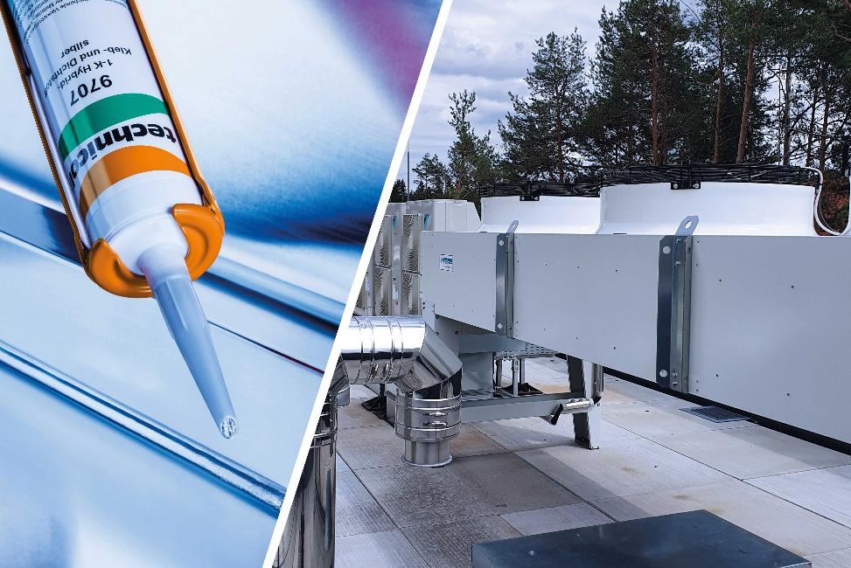

BU:
Flexibel. Dämpfend. Wasserabweisend. Optisch schön. Der Hochleistungsklebstoff technicoll® 9707 RLT Silber trägt im Klima- und Lüftungsbereich wesentlich zur Effizienz, Haltbarkeit und Sicherheit von Klima- und Lüftungsanlagen sowie Heizsystemen bei und gewährleistet eine gesundheitsverträgliche Atemluft sowie ein angenehmes Raumklima.

Über die RUDERER KLEBETECHNIK GMBH

Die RUDERER KLEBETECHNIK GMBH ist Ihr Spezialist für Premium-Industrieklebstoffe unterschiedlichster Art. Wir sind ein stetig wachsendes Familienunternehmen in zweiter Generation. Unser Hauptsitz ist in Zorneding bei München. Mit unserer über 30-jährigen Produkt- und Branchen-Expertise im Bereich Kleben können wir unsere Kunden aus Industrie und Handwerk optimal betreuen und bei Klebeprojekten begleiten – sowohl mit den richtigen Klebstoff-Produkten, als auch mit dem erforderlichen Know-how um Verbundstoffe, Technologien, und Anwendungen.

Wir sind Händler und wir sind Hersteller. Das garantiert unseren Kunden nicht nur die jeweils beste technologische Klebstoff-Lösung, sondern durch unser großes Lager auch eine sehr hohe Produktverfügbarkeit für schnelle, stabile Lieferketten sowie größtmögliche Flexibilität, z.B. bei der Gebindegröße oder bei Änderungswünschen von Lieferterminen.

Unser breites und tiefes Klebstoffsortiment umfasst viele Premiumklebstoffe namhafter Hersteller wie technicoll, Araldite, Sika, H.B. Fuller, 3M, Panacol, Otto-Chemie, Kömmerling, Born2Bond (Bostik), Weiss-Chemie, Drei Bond, Loctite, Teroson. Unsere Lieferanten wählen wir sorgfältig aus und achten darauf, dass wir nur Klebstoffe mit hervorragender Qualität in unser Portfolio aufnehmen. Der Zugriff auf viele verschiedene Klebstoffmarken ermöglicht es uns, unseren Kunden eine markenunabhängige Beratung zu bieten, stets herstellerneutral im Sinne der besten Lösung für die jeweilige Anforderung. In unserem Technikum können wir für unsere Kunden Testverklebungen durchführen, um den richtigen Klebstoff ermitteln zu können. Dies ist vor allem immer dann hilfreich und sinnvoll, wenn der Kunde die genauen Eigenschaften der zu klebenden Werkstoffe nicht kennt. Zudem können wir für unsere Kunden Alterungstests, Klimawechseltests usw. durchführen und Zugscherfestigkeiten ermitteln. Wenn unsere Kunden keine Kapazitäten in der Fertigung frei haben, oder das Kleb-Know-how fehlt, kümmern wir uns um die Klebeprojekte und führen die Klebung in Lohn durch.

Mit unserer eigenen Marke, der Traditionsmarke technicoll®, (www.technicoll.de) bieten wir ein Klebstoff-Komplettsortiment für professionelle Anwendungen und modifizieren oder entwickeln bei Bedarf den passenden Klebstoff für individuelle Kundenanforderungen. technicoll® ist seit über 50 Jahren auf dem Klebstoffmarkt bekannt. Seit Jahrzehnten beliefern wir erfolgreich die Schlüsselbranchen der Industrie, wie z.B. Automotive/Transportation/Sonderfahrzeugbau, Kunststoffindustrie, Polsterindustrie oder Metallindustrie

Als zukunftsorientiertes Familienunternehmen in 2. Generation legen wir großen Wert auf Aus- und Weiterbildung unserer Mitarbeiterinnen und Mitarbeiter. Der Fokus unseres spezialisierten Teams ist stets, mit tiefem technischem Know-how unseren Kunden stets kompetent zu beraten und falls notwendig über komplette Projekte hinweg zu betreuen.

Unsere Zukunft ist digital. Das haben wir schon 2007 erkannt und unseren Onlineshop www.ottozeus.com ins Leben gerufen. Dort erhalten unsere Kunden alle hochwertigen Klebstoffmarken, das passende Zubehör, viele wichtige Informationen und bei Bedarf auch eine telefonische Klebeberatung – alles schnell und zuverlässig, so wie es von einem Onlineshop erwartet wird. Das umfangreiche Klebstoff-Sortiment auf www.ottozeus.de umfasst knapp 1000 Artikel, die sowohl für Gewerbekunden aus Handel, Handwerk und Industrie, als auch erfahrene Heimwerker 24/7 bestellbar sind.

Weitere Infos unter www.ruderer.de , www.technicoll.de und www.ottozeus.com

Der Abdruck ist sowohl für Print-, als auch Onlinepublikationen frei. Wir bitten um ein Belegexemplar.

Bei Fragen steht Ihnen jederzeit gerne zur Verfügung:

Ruderer Pressekontakt:

LEAD Industrie-Marketing GmbH
André Geßner Tel.: +49 8022 - 91 53 188
Hauptstr. 46 E-Mail: agessner@lead-industrie-marketing.de
D-83684 Tegernsee Web: www.lead-industrie-marketing.de

